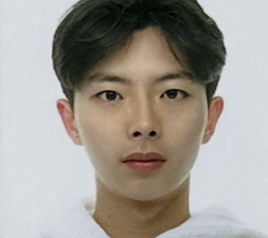

育聖文理短期補習班
員工個人基本資料表
員工編號：
填表日期：11/07
姓 名 | 董嘉恩 |  |  |  | √男 □女 |  |  | 出生日期 |  | 94/9/18 |  |  | □已婚√未婚
身份證字號 | H126142485 |  |  |  | 血 型 |  |  | B |  | 籍 貫 |  |  | 臺灣
到職日期 | 114/9/5 |  | 部門職務 |  |  |  | 助教 |  |  | □役畢 √未役 □免役
永久住址 | 桃園市八德區桃鶯路宏福巷53-1號 |  |  |  |  |  |  |  |  | 電話／行動 |  |  | 0916009050
通訊住址 | 桃園市八德區桃鶯路宏福巷53-1號 |  |  |  |  |  |  |  |  | 電話
緊急聯絡人 | 游婉琪 |  |  |  |  |  |  | 電 話 |  | 0910119491
最高學歷 | 大學 |  |  |  |  |  |  | 修業期間 |  | 113/09/01-117/06/30
工作經歷 | 服務業
外 國  語文能力 | 英文 | 讀 |  | 寫 |  | 聽 |  | 說 | 其它  （ ） |  | 讀 | 寫 |  | 聽 | 說
 |  | √ |  | √ |  | √
家庭狀況 | 關係 | 姓名 |  |  |  | 年齡 |  | 職業 | 關係 |  | 姓名 |  |  | 年齡 | 職業
 | 父親 | 董祐成 |  |  |  | 50 |  | 服務業
 | 母親 | 游婉琪 |  |  |  | 46 |  | 服務業
註：員工個人基本資料表由專屬人事部門保管，非經權責主管同意不得調閱。

